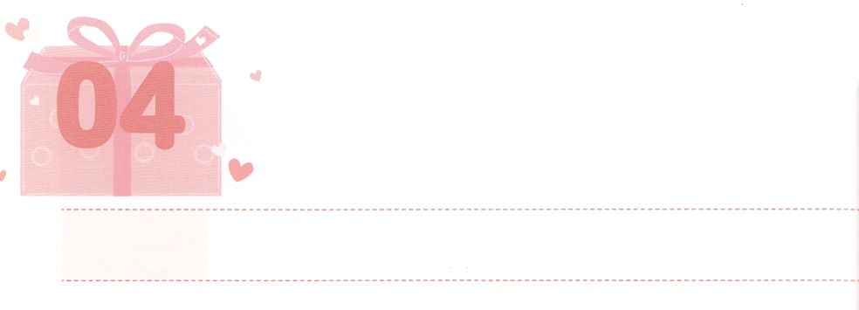

ぜったい　けいやくの　なかに　ある

　　　　　　いのりの　かだい

**げつようび**

これらのことがすると、パウロはのしにより、マケドニヤとアカヤをったあとでエルサレムにくことにした。そして、「はそこにってから、ローマもなければならない」とった。

**1921**

パウロはでした。はある、ダマスコでをります。そのとき、がをとたちにをえるためにばれたことをるようになりました。そのからパウロはアンテオケをににをえめました。パウロののは、ローマとローマにをえるということでした。それゆえ、ローマはパウロにとって「」になりました。

レムナントとしてのをるたちは、まださいです。そんなさなたちでも、パウロのように、のをれば、そのにがされたりのをすることができます。「ったものをったらどうしよう」とするもいるでしょう。それでもです。がにをって、からせてくださり、してくださるでしょう。にすることも、することもないがここにあります。からがくださるをるようにりましょう。は、たちがりをめるから、パウロのようにさせてくださいます。



**きょうのみことば**

、ありがとうございます。パウロのようにをって、りでするレムナントになりますように。きておられるイエス・キリストのおによっておりします。アーメン

**きょうのいのり**

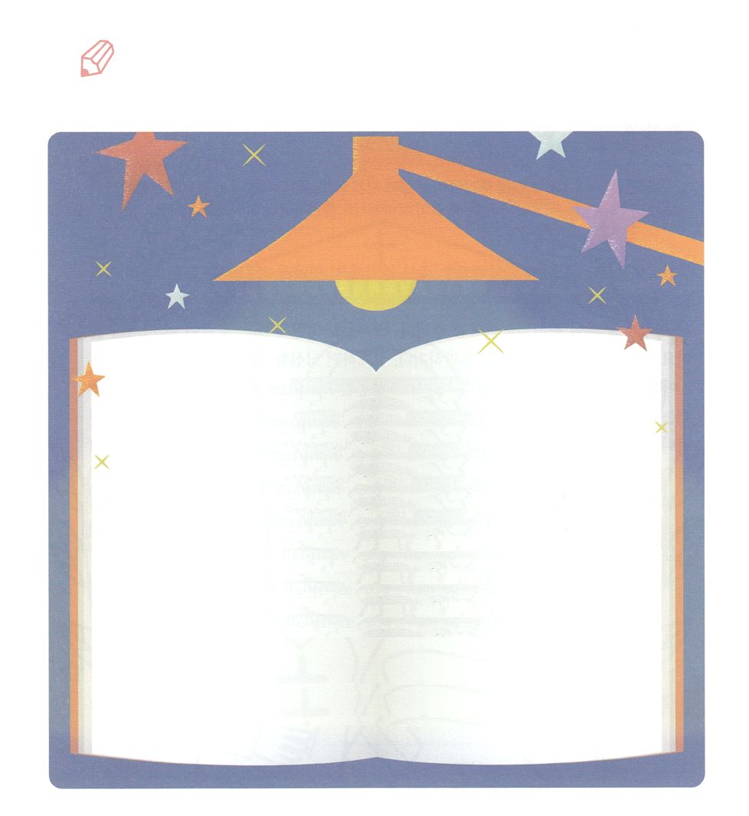

　　　　　　　　がばれるをっていたパウロのように

　　　　　　　　かれるようにりながら、のみことばをきましょう。

その、がパウロのそばにって、「をしなさい。

あなたは、エルサレムでわたしのことをあかししたように、

ローマでもあかしをしなければならない」とわれた。

（23:11のみことば）

いてみよう



**きょうのでんどう　　　　　　　　　　う　　　　　　　　　　　　　　　　　　　　　　　　する**

新しい家族および現場働き人修練会３講(1)┃2020.7.7

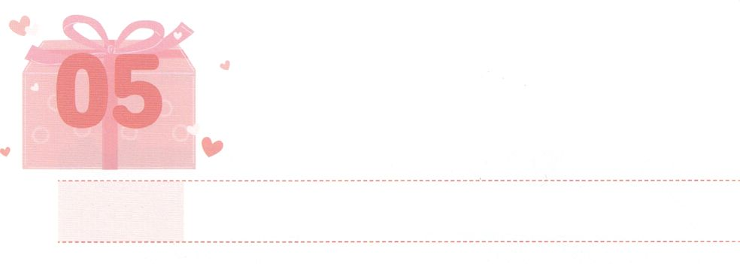

かみさまの　きじゅんで

**かようび**

その、がパウロのそばにって、「をしなさい。あなたは、エルサレムでわたしのことをあかししたように、ローマでもあかしをしなければならない」とわれた。

**2311**

はすべてのにタラントをえられました。をくださるもです。つまり、とのは、すべてにあります。これはたちのすべてのは、にだけあるというでもあります。ところが、くのが、このをりません。それゆえ、はすればうぬぼれて、すればするしかありません。

そのようなで、がたちをのでするレムナントとしてばれました。それゆえ、たちはがくださったをってきをけなければなりません。すると、パウロとともにおられたが、たちとともにおられるので、のであるのをかす25のをくださいます。このように、がくださるをつをしてたちはモデルといます。

のでけたではモデルになることはできません。このをえて、がくださるまことのをけたモデルになるように、あらかじめてりましょう。のをかすのモデルとして、のタラントが、すべてのをかすことにいられるでしょう。



**きょうのみことば**

新しい家族および現場働き人修練会3講（2)┃2020.7.7

、ありがとうございます。まずのモデルになって、がくださるまことののモデルになるようにります。きておられるイエス・キリストのおによっておりします。アーメン

**きょうのいのり**



　　　　　　されていたのモデルのアナニヤは、ったパウロに

　　　　　　だけがえることのできるまことのをえました。

　　　　　　のにをぬりましょう。にもいのがむように

　　　　　　りましょう。

をぬろう



**きょうのでんどう　　　　　　　　　　う　　　　　　　　　　　　　　　　　　　　　　　　する**

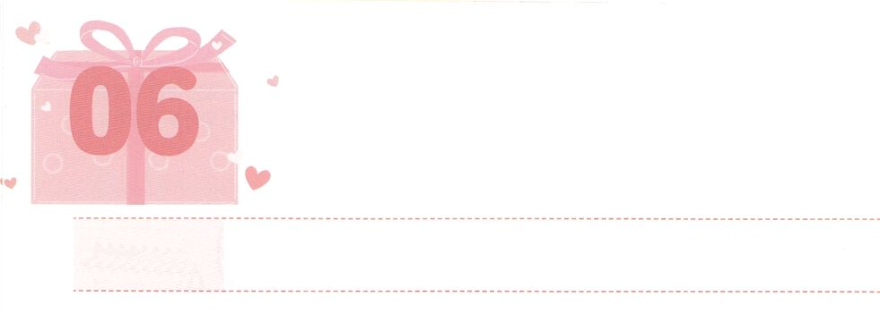

かみさまが　くださる　えいえんを

　　　　　　　　あじわおう

**すいようび**

こういました。『れてはいけません。パウロ。あなたはずカイザルのにちます。そして、はあなたとしているをみな、あなたにおえになったのです。』

**2724**

サタンのしわざをちこわすためにられたイエスがでそのきをすべてされました。そして、イエスをけれたすべてのにのどもとされるをえてくださいました。このように、のどもになれば、たとえいであってもえることのできないのどものとをわうようになります。それとに、のなきをけることができます。これがレムナントのつのです。それなら、レムナントがかれるためにはどうすればよいのでしょうか。たちのでされるののみことばをればよいのです。そのでも、のとたましいにくださるのみことばにをけましょう。はじめはしいかもしれません。しかし、っているとやがてにくださるのみことばがこえるようになります。

にけたそのみことばをって<どものりの>のみことばをして、りをしてみましょう。ときにはしてってみましょう。すると、ある、だけをげるりにつながります。そのとき、がレムナントにえたみことばによって、たちのること、くこと、するすべてがつながるりができるようになります。このようにがくださったをわえば、パウロのように、どこでもりでするキリストのになるでしょう。



**きょうのみことば**

新しい家族および現場働き人修練会3講（2)┃2020.7.7

、ありがとうございます。のどもらしくにくださったのみことばでもかくかれますように。きておられるイエス・キリストのおによっておりします。アーメン

**きょうのいのり**



　　　きょうのみことばをもうしながら、（　　　　）にことばを

れましょう。

のどもになれば、（　　　　　　）もえる

ことができない（　　　　　　　　　）と

（　　　　　）をわうようになります。

の（　　　　）をける（　　　　　）は

で（　　　　）される

の（　　　　）のみことばをくことです。

（　　　　）のみことばから、の（　　　）と

（　　　　　　）にくださるのみことばを

けばよいのです。

（　　　　　　）のみことばをして

（　　　　　　）もしましょう。

（　　　　　　　　）のになるでしょう。

みことばを

しよう





**きょうのでんどう　　　　　　　　　　う　　　　　　　　　　　　　　　　　　　　　　　　する**

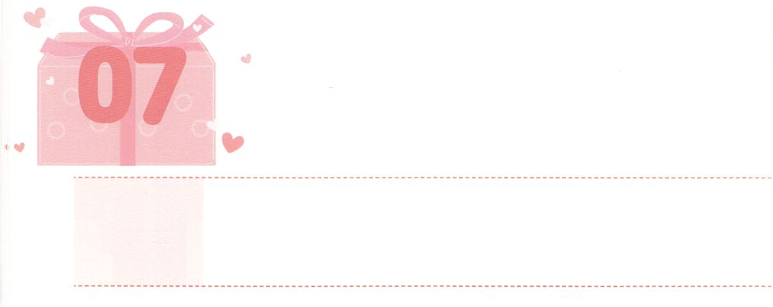

がっこうを　かえる　いのり

**もくようび**

しかし、あるたちがをかたくなにしてきれず、ので、このをののしったので、パウロはらからをき、たちをもかせて、ツラノのでじた。これがのいたので、アジヤにむはみな、ユダヤもギリシヤものことばをいた。(9～10)

**198～12**

たちは、、にうことによって、できていくためになとについてびます。にいながらしっかりぶことによって、のとするためのがなくなります。こうしたなをけてくださるは、たちののためにをけたです。ところが、そのようなたちもとをっています。でにをけるだちもじです。

だれもぺきなはいません。しかし、たちはをらないやだちとじをごすでったことにぶつかることがあります。そのときには、たちをのきとしてさせるために、すべてのとすべてのをがされたというをえましょう。

これからはにでうすべてのことは、がするためになのであるというをめてりましょう。このりがくでにかれるすてきなレムナントになりましょう。



**きょうのみことば**

産業宣教メッセージ┃2020.7.11

、ありがとうございます。のためにがわされているで、このにてくをけて、りのでかれますように。きておられるイエス・キリストのおによっておりします。アーメン

**きょうのいのり**

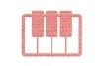

さんびしよう





**きょうのでんどう　　　　　　　　　　う　　　　　　　　　　　　　　　　　　　　　　　　する**







**きょうのでんどう　　　　　　　　　　う　　　　　　　　　　　　　　　　　　　　　　　　する**

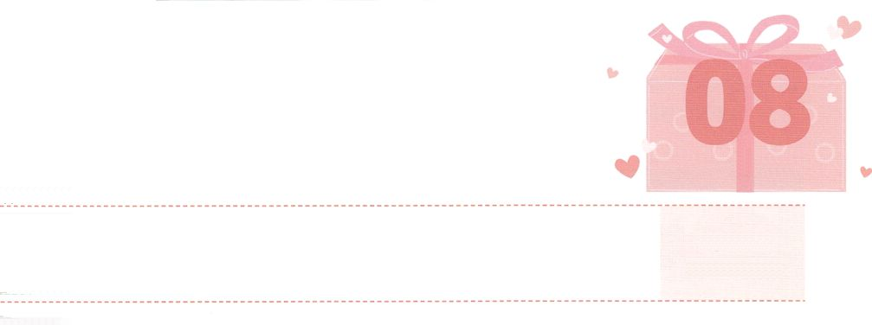

**きんようび**

レムナントが　すべき　こと

さあ、りてって、そこでのらのことばをさせ、らがいにことばがじないようにしよう。」こうしてはを、そこからのにらされたので、らはそのをてるのをやめた。(7～8)

**111～8**

のには、やではできないがたくさんこっています。このようなは、やのによっていつかはできるだろうとわれていたのですが、むしろさらにしいをくとなりました。そのために、ますますになったとえは、しみのできるのをさらにやしました。このはすべてゆえにきていることです。くのがこのをったサタンのことがからないまましみをわっています。サタンがった、とし、わなはとてもです。しかし、があるレムナントならばできます。それゆえは、こののはとレムナントにあるとおっしゃっています。

からにのをるみをくださいと、にりましょう。サタンがもたらしたのゆえにきるののをするは、ただのにあるからです。りでのをわって、のがらないをするレムナントとしてのさなをめましょう。



**きょうのみことば**

、ありがとうございます。のが知らないをのによってりでするができますように。きておられるイエス・キリストのおによっておりします。アーメン

核心訓練メッセージ┃2020.7.11

**きょうのいのり**

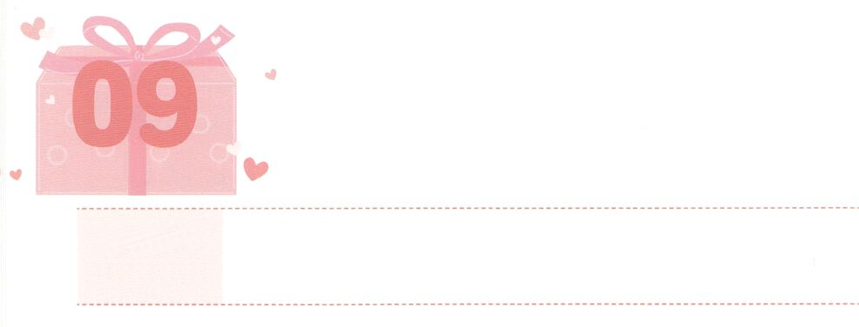

じだいを　いかす　しんでん

**どようび**

まことに、はなのでしょう。のはなのでしょう。このようにみずからんでささげるをっていたとしても。すべてはあなたからたのであり、たちは、からたものをあなたにささげたにすぎません。

**I**

**2914**

イスラエルのは、エジプトのになるからすでにでした。さらにえば、エジプトからてくるも、のでもにはのままでした。、しくならざるをえません。そのとき、がらにをりなさいとわれました。あまりにもしいにかれたイスラエルのが、をするためにえられたみことばでした。

、たちもしくしいをきています。このとき、はたちにをじられました。なをって、すべてをするのをしなさいとおっしゃっているのです。のをするとき、をったがきて、ののろいとわざわいをめるとわれています。たちのをしてでのになるについて、はりないことのないようにのをしてくださるでしょう。

をかすがたてられるようにって、にできるさなことからしずつをめましょう。



**きょうのみことば**

、ありがとうございます。くのとがありますが、をってのでをかすのになりますように。きておられるイエス・キリストのおによっておりします。アーメン

**きょうのいのり**

インマヌエル教会聖日1部┃2020.7.12

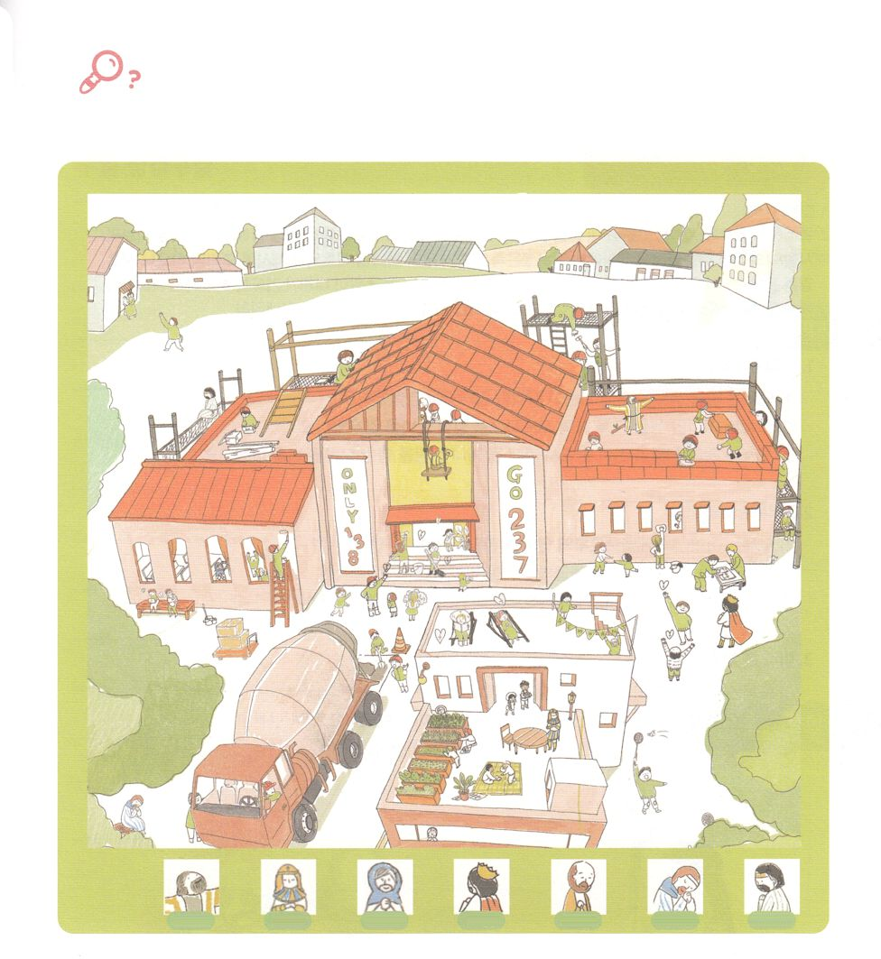

を

さがそう

　　　　がっておられるののあちこちで、の

　　　　レムナントが７っています。レムナントたちをつけて

　　　　たちのも、をかすをはじめるようにりましょう。

モーセ　　　ヨセフ　　　エリシャ　　ダビデ　　　パウロ　　　イザヤ　　　サムエル



**きょうのでんどう　　　　　　　　　　う　　　　　　　　　　　　　　　　　　　　　　　　する**